Профессиональный модуль ПМ.02 «Формовка колбасных изделий»
МДК. 02.01. Технология формовки колбасных изделий.
Вариативная часть.

Тема урока: Ветчины, характеристика, формование.

Цель урока:
- сформировать понятие о технологии приготовления ветчин
Задачи:
Образовательные:
- сформировать понятие об основных видах сырья для приготовления ветчин;
- рассмотреть характеристику ветчин;
- познакомиться с ассортиментом ветчин;
- познакомиться с технологией приготовления ветчин в форме и в оболочке;
- научить использовать приобретённые знания во время прохождения производственной практики;
- проверить знания об основных видах деликатесной продукции.
Развивающие:
- совершенствовать умения составлять технологические схемы производства колбасных изделий;
- развивать познавательную активность учащихся, вырабатывать умение анализировать, делать выводы;
- создать условия для развития познавательного интереса к предмету, эмоциональные ситуации удивления, занимательности;
- устанавливать межпредметные связи.
Воспитательные:
- воспитывать коммуникативные компетенции, умение высказывать собственное мнение, сотрудничать в группе.

Тип урока:
- изучение нового материала.
Методы и приёмы
- приемы активизации познавательной деятельности студентов;
- групповая деятельность;
- ИКТ;
- элементы проблемного обучения.
Оборудование
- интерактивная доска
- проектор
- компьютер
- тесты
Межпредметные связи:
- ПМ.01. Составление фарша;
- Технология мяса и мясопродуктов.
Ход урока:

I . Орг. Момент (3 мин)
1. Проверка явки студентов и готовность к уроку.
2. Психологический настрой.
3. Этап мотивации и стимулирования.

II Актуализация опорных знаний: (13 – 15 мин)

1.Фронтальный опрос по вопросам:
Слайд 3-4. Ассортимент колбасных изделий.
Ассортимент колбасных изделий огромен. А с какими видами колбасных изделий мы познакомились на познакомились на последних уроках?
- с деликатесной продукцией.
Что называется деликатесными изделиями?
Слайд 5. Деликатесные изделия – это соленые, сырокопченые, варено-копченые, копчено-запеченные, запеченные изделия в основном из свинины
А какие виды деликатесной продукции вам известны?
Слайд 6.
-Шейка копченая.
-Буженина.
-Окорок.
-Карбонат.
- Корейка.
-Грудинка.
-Филей.
2.Проблемный вопрос.

Выбираем мясные деликатесы
Вы пришли в магазин, а на прилавке лежит карбонад разных производителей по ценам, отличающимся чуть ли не в два раза. Какой купите Вы? Что является одним из главных показателей качества мясных деликатесов?
(Не спешите брать самый дешевый, ведь все мясокомбинаты работают почти на идентичном сырье. Столь разный ценник, получается, из-за того, что в дорогие деликатесы для сочности и ароматности добавляют всего 10% рассола, а в дешевые могут инъецировать до 100% добавок).

3.Письменная проверочная работа
Слайд 7-13
- Закончите предложение:
  - Назовите деликатесный продукт, выпускаемый на ООО МК «Даурский»
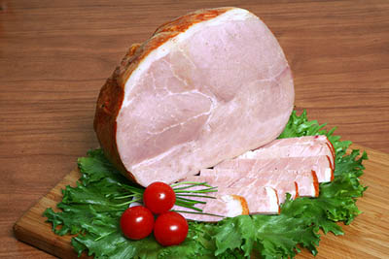 … подмосковная
  - …. – для выработки применяются задние окорока свинины. Толщину слоя шпика с торцевой части окорока оставляют не более 2 см.
  - …. - для приготовления используется спинная и поясничная части, которые отделяют от полутуши на уровне одной третьей длины ребер. Толщина шпика в спинной части должна быть не менее 1,5 см и не более 6 см без учета толщины шкуры.
  - Назовите деликатесный продукт, выпускаемый на ООО МК «Даурский»
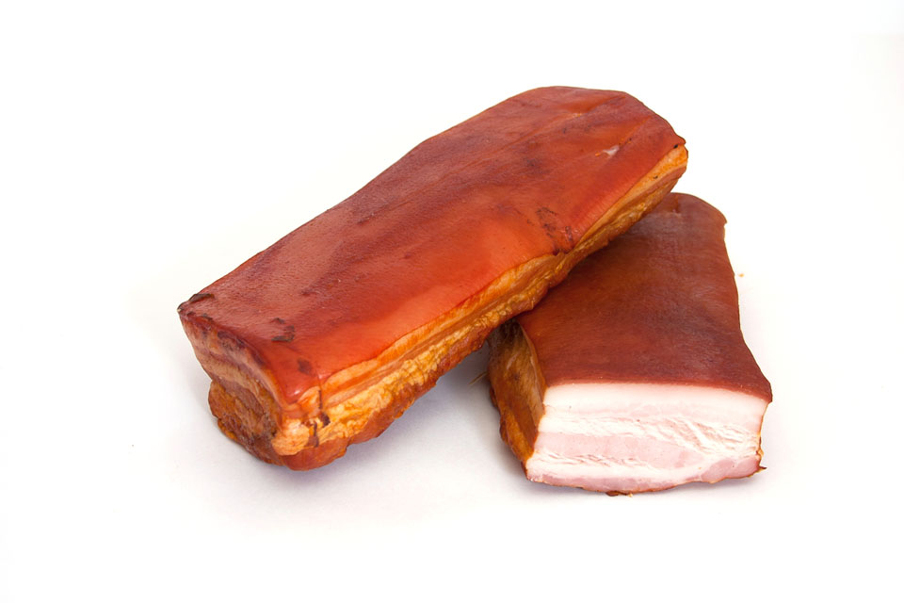…Восточная
  - … – для его производства вырезают спинную мышцу по линии расположения остистых отростков, которую тщательно заравнивают.
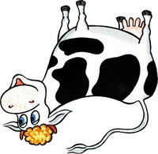
6. Разгадайте ребус, назовите деликатесный продукт (окорок)
7. Назовите деликатесный продукт, выпускаемый на ООО МК «Даурский»
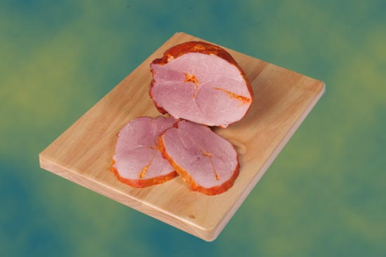 … Арбатский

Слайд 14. Самооценка:
- Шейка копченая в/с
- Буженина в/с
- Корейка
- Грудинка
- Филей копченый в/с
- Окорок
- Карбонад
Критерии оценок:
  - правильных ответов – «5»
5-6 – «4»
3-4 – «3»
III. Изучение нового материала (20 мин.)

1. Сообщение и обоснование темы и целей урока.
Слайд 15-17. Предлагаю разгадать ребус. Разгадав ребус, на котором читаем слово – ветчина. Узнаем тему урока.
- Какова цель сегодняшнего занятия? (Вопрос студентам)
- Изучение технологического процесса производства ветчины.

2. Мотивация студентов.

Слайд 18-20. Ветчина – это любимый многими мясной деликатес, без которого не обходится ни одно застолье. Истинные гурманы называют ее королевой стола. Изысканная закуска с приятным солоноватым вкусом и неповторимым ароматом давно уже стала традиционной в России.

Сообщения студентов:

1. Древний Рим. Ветчину умели готовить уже в Древнем Риме, в частности, в I веке до н. э. Марк Теренций Варрон в произведении «О сельском хозяйстве» описывал технологию её приготовления.

2. Китай. Упоминания о ветчине, которая использовалась в приготовлении множества блюд, встречаются в китайских текстах, предшествующих Империи Сун (X—XIII вв.) Несколько типов ветчины были описаны во время Династии Цин (XVII—XX вв.), где она использовалась, кроме всего прочего, для приготовления так называемых «азиатских супов»
3. Германия. Эта страна известна двумя сортами ветчины:
Слайд 21.
- Шварцвальдская ветчина (Schwarzwälder Schinken) — производится в Шварцвальде. Это выдержанная, сухая ветчина, копчёная на свежих еловых опилках и шишках.
Слайд 22.
- Вестфальская ветчина — производится из поросят, выращенных в Вестфалии, которых кормят исключительно желудями. Затем мясо коптят, используя буковые и можжевельниковые ветки.

Преподаватель.

В магазинах СССР ветчина появилась в начале 1970-х годов, и доступна была лишь в крупнейших городах страны.

Но, не только своими великолепными вкусовыми качествами привлекает нас ветчина. Известные всему миру художники посвятили ей свои произведения искусства:
- «Харчевня (Ветчина)» (1912) Пабло Пикассо, испанский художник. Слайд 23.
- «Натюрморт с ветчиной», (1767) Анна Валье-Костер, французская художница. Слайд 24.
- «Натюрморт с хлебом и ветчиной» (конец XVIII века) Карло Маджини, итальянский художник. Слайд 25.

Технология изготовления ветчин.

Как же готовят этот деликатес, и какой должна быть настоящая ветчина?
Слайд 26. Ветчина - продукт из кусков бескостного мяса, подвергнутый посолу с использованием массирования, созревания и варки.
Ветчина не содержит фарша. Готовят ее из кусков просоленного мяса разной величины (свинина, говядина или мясо птицы). Чаще используется мясо свинины.
Слайд 27. Рассмотрим виды ветчин в зависимости от сырья:
- для ветчины в оболочке - свинина от тазобедренной, лопаточной, спинной и поясничной, шейной частей. Может включать около 30% жира.
- для ветчины для завтрака - свинина нежирная без видимых включений жировой ткани. Для приготовления используют мясо полутуши
- для ветчины в форме - лопаточная часть без костей и хрящей
Слайд 28.
Для производства продуктов из свинины свиную полутушу разделяют на три отруба.
Рис 1. Схема разделки свиных полутуш для производства продуктов из свинины:
I - передний отруб: 1 - щековина; 2 — плечелопаточная часть;
II—средний отруб: 3 — корейка; 4 - грудинка;
III - задний отруб: 5 — тазобедренная часть
Слайд 29.
Для приготовления настоящей ветчины используют только заднюю ногу поросёнка.

Слайд 30. Виды ветчины
В зависимости от метода обработки, ветчины разделяют на несколько видов:
- вареные;
- сырокопченые;
- копчено-вареные;
- сыровяленые;
- копчено-запеченные.
На вкус ветчины влияет много факторов: технология посола, вид используемого мяса и даже порода деревьев, которые используют для копчения.
Познакомимся с производством ветчин в форме.
Видео (5 минут) Производство ветчины http://video.yandex.ru/users/video-marafet/view/99/
Задание студентам:
Слайд 31. Просмотрев фильм, составьте технологическую схему производства ветчин в форме.
Студенты так же могут воспользоваться следующим текстом: (Тексты находятся на столах).
Работа в парах

Ветчина вареная в форме
Посол сырья осуществляют при помощи многоигольчатых инъекторов, для чего также готовят рассол в специальной установке для приготовления рассола. Затем ветчины загружают в массажер, где производится его массирование для достижения большего выхода продукта.
Термическая обработка ветчин производится в универсальных камерах непрерывного действия с автоматическим контролем и регулированием температуры и влажности. Варка также может осуществляться в камере варки.
Ветчину охлаждают в камере интенсивного охлаждения до достижения температуры в толще продукта 0…8 ºС.
Слайд 32. Проверяем технологическую схему составленную студентами с образцом на слайде.
Технологическая схема производства ветчин в форме.
Подготовка мясного сырья

Подготовка рассола

Посол сырья

Массирование

Термическая обработка (варка)

Охлаждение
Проверка выполненного задания у доски (1 студент), 2-3 – с места.
Познакомимся с производством ветчин в оболочке.
Работа с учебником (Рогов И.А. Забашта А.Г., Казюлин Г.П. Технология мяса и мясных продуктов. В 2 кн. Кн. 2. Технология мясных продуктов. – М.: Колос С, 2009.- 711с.)
Слайд 33. Пользуясь рис. 2.2. на стр. 231 познакомиться с технологической схемой производства ветчин в оболочке. Ответить на следующие вопросы:
1. Из каких этапов состоит технологический процесс производства ветчин в оболочке?
2. Чем отличается технология производства ветчин в оболочке от технологии производства ветчин в форме?
3. Что общего в этих процессах?
Слайд 34. Производство ветчины в синюге.
Слайд 35. Технологический процесс производства ветчин в оболочке состоит из следующих этапов:
— подготовка мясного сырья;
— массирование мясного сырья (структурных компонентов);
— приготовление мясной массы в куттере;
— созревание массированного сырья;
— приготовление ветчинного фарша в мешалке;
— наполнение оболочек фаршем и помещение в пресс-формы;
— термическая обработка;
— охлаждение.

Посол и массирование мясного сырья осуществляют в массажерах или мешалках различных конструкций.
Перед посолом сырьё мясное взвешивают в соответствии с рецептурой и загружают в массажер или мешалку.
Массирование проводят в соответствии с установленными режимами.
После проведения полного цикла массирования, сырье помещают в металлические емкости и направляют на созревание при температуре от 0 до 4 °С. После массирования и созревания сырье для ветчины, включающей структурные компоненты, помещают в мешалку и добавляют мясную массу, специи и т.д.
Подготовленный таким образом фарш направляется на созревание в холодильную камеру от 12 до 24 часов при температуре от 0 до 4 °С.
Формование ветчин осуществляется на вакуумных шприцах с программным обеспечением в комлекте с клипсатором, что позволяет регулировать скорость и плотность набивки оболочки фаршем, а дозирующее устройство позволяет набивать изделия определенной массы. Затем батоны направляют на укладку в пресс-формы для придания батонам соответствующего формата.
Термическую обработку ветчин в оболочке производят в универсальных коптильно-варочных камерах оснащенных программным обеспечением при температуре 75 °С -78 °С. Длительность процесса варки зависит от диаметра батона. Готовность продукта определяют по показаниям термопары, данные которой отражены на дисплее компьютера (температура в толще изделия должна быть не менее 70 °С). После варки продукт подвергается охлаждению под душем холодной водой, выемке из пресс-форм, укладке в тару, а затем дальнейшему охлаждению в холодильной камере при температуре 0-6 °С.
Вареные ветчины в оболочках выпускаются в реализацию при температуре в толще батона не ниже 0 °С и не выше + 15 °С. Сроки хранения продукта зависит от вида оболочки и применяемого вида упаковки для каждого наименования.
Слайд 36-38.
Ветчины, производимые на ООО МК «Даурский»:
- Ветчина Юбилейная
- Ветчина из бедра индейки

IV. Первичная проверка знаний (7 мин.)
Слайд 39. Ответьте на вопросы теста:
1. Какая страна славится производством Вестфальской ветчины
А) Германия В) Китай
Б) Франция Г) Россия
2. В зависимости от метода обработки, ветчины разделяют на несколько видов:
А) вареные В) копчено-вареные
Б) сырокопченые Г) жаренные
Выберите неверный ответ.
3. Как называется ветчина, производимая на МК «Даурский»
А) Пармская В) Юбилейная
Б) К завтраку Г) Изысканная
4. Свинина используемая для ветчины в оболочке может включать
А) около 30% жира В) около 10% жира
Б) около 50% жира Г) не содержит жира
5. Какое мясо не используют при производстве ветчин
А) свинина В) говядина
Б) баранина Г) мясо птицы

Слайд 40. Правильные ответы:
1 – А
2 – Г
3 - В
4 - А
5 - Б
Критерии оценок:
один правильный ответ – 1 балл
V. Подведение итогов урока, рефлексия.
VI. Слайд 41. Домашнее задание.
Подготовить сообщение по темам:
- «Грудинка, характеристика, формование»
- «Корейка, характеристика, формование»

